Міністерство освіти і науки України

Національний університет «Львівська політехніка»

Кафедра систем штучного інтелекту

**Звіт**

**про виконання лабораторних та практичних робіт блоку № 5**

На тему:  «Файли. Бінарні Файли. Символи і Рядкові Змінні та Текстові Файли. Стандартна бібліотека та деталі/методи роботи з файлами. Створення й використання бібліотек.»

***з дисципліни:*** «Основи програмування»

до:

ВНС Лабораторної Роботи № 6

ВНС Лабораторної Роботи № 8

ВНС Лабораторної Роботи № 9

Алготестер Лабораторної Роботи №4

Алготестер Лабораторної Роботи №6

Практичних Робіт до блоку №5

**Виконав:**

Студент(ка) групи ШІ-13

Яцишин Роман Олегович

Львів – 2024

**Тема :**

Файли. Бінарні Файли. Символи і Рядкові Змінні та Текстові Файли. Стандартна бібліотека та деталі/методи роботи з файлами. Створення й використання бібліотек.

**Мета :**

Навчитись працювати з файлами, вносити у нього зміни. Опрацювати деталі роботи з файлами, набір команд у бібліотеці. Навчитись створювати власні бібліотеки та доцільно їх використовувати.

**Теоретичні відомості:**

1. Вступ до Роботи з Файлами:
   * Основні операції з файлами: відкриття, читання, запис, закриття
   * Робота з файловими дескрипторами
2. Символи і Рядкові Змінні:
   * Робота з char та string: основні операції і методи
3. Текстові Файли:
   * Особливості читання та запису текстових файлів
   * Обробка рядків з файлу: getline, ignore, peek
   * Форматування тексту при записі: setw, setfill, setprecision
4. Бінарні Файли:
   * Вступ до бінарних файлів: відмінності від текстових, приклади (великі дані, ігрові ресурси, зображення)
   * Читання та запис бінарних даних
   * Робота з позиціонуванням у файлі: seekg, seekp
   * Серіалізація об'єктів у бінарний формат
5. Стандартна бібліотека та робота з файлами:
   * Огляд стандартної бібліотеки для роботи з файлами
   * Потоки вводу/виводу: ifstream, ofstream, fstream
6. Створення й використання бібліотек:
   * Вступ до створення власних бібліотек у С++
   * Правила розбиття коду на header-и(.h) та source(.cpp) файли
   * Статичні проти динамічних бібліотек: переваги та використання
   * Інтерфейси бібліотек: створення, документування, версіонування

**Виконання роботи:**

**1. Опрацювання завдання та вимог до програм та середовища:**

Програмний код №1

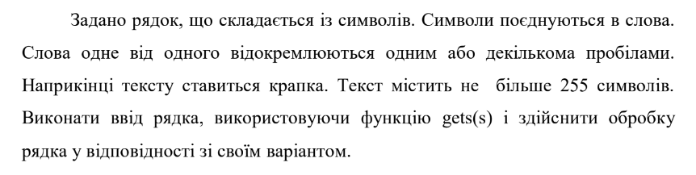

Програмний код №2

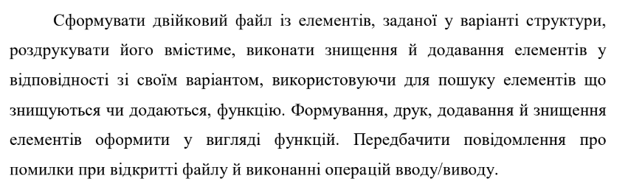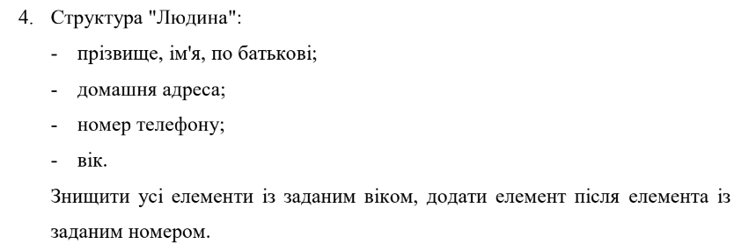

Програмний код №3

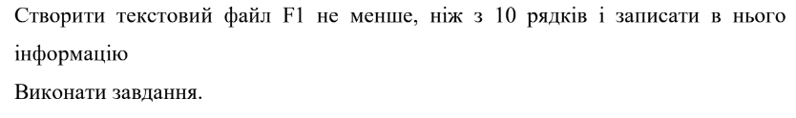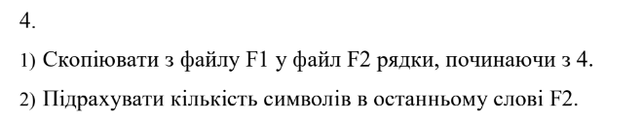

Програмний код №4

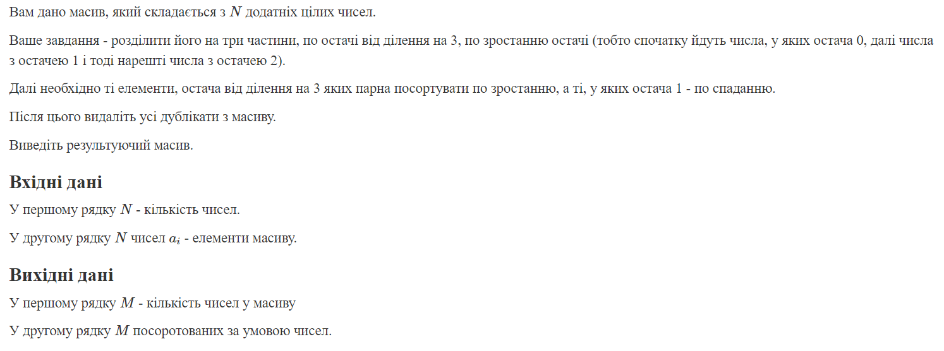

Програмний код №4

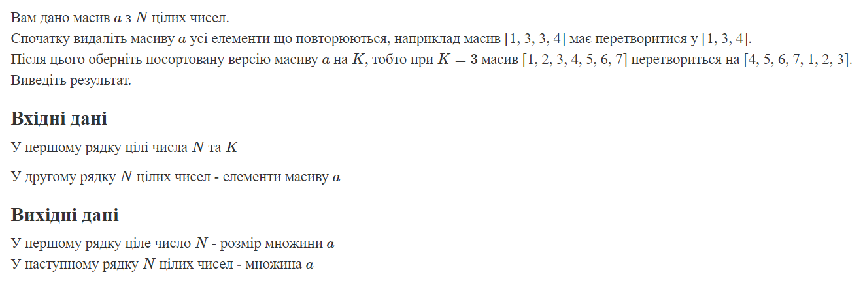

Програмний код №5

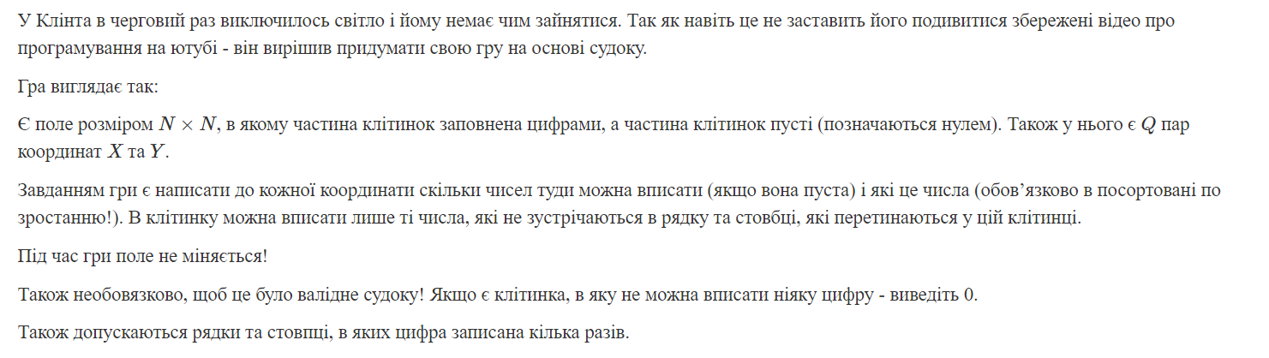

Програмний код №6

***Реалізувати функцію створення файла і запису в нього даних:***

enum FileOpResult { Success, Failure, … };

FileOpResult write_to_file(char *name, char *content);

*Умови задачі:*

-       створити файл із заданим ім’ям; якщо файл існує – перезаписати його вміст

-       написати код стійкий до різних варіантів вхідних параметрів

-       name – ім’я, може не включати шлях

-       записати у файл вміст стрічки content, прочитати content із стандартного вводу

-       повернути статус операції: Success – все пройшло успішно, Failure – файл не вдалося створити, або збій операції відкриття, запису даних, чи закриття файла.

***Реалізувати функцію створення файла і запису в нього даних:***

enum FileOpResult { Success, Failure, … };

FileOpResult copy_file(char *file_from, char *file_to);

*Умови задачі:*

-       копіювати вміст файла з ім’ям file_from у файл з ім’ям file_to; написати код стійкий до різних варіантів вхідних параметрів, обробити всі можливі варіанти відсутності одного з файлів

-       file_from, file_to – можуть бути повним або відносним шляхом

-       повернути статус операції: Success – все пройшло успішно, Failure – файл не вдалося створити, або збій операції відкриття, читання чи запису даних, закриття файла.

Програмний код №7

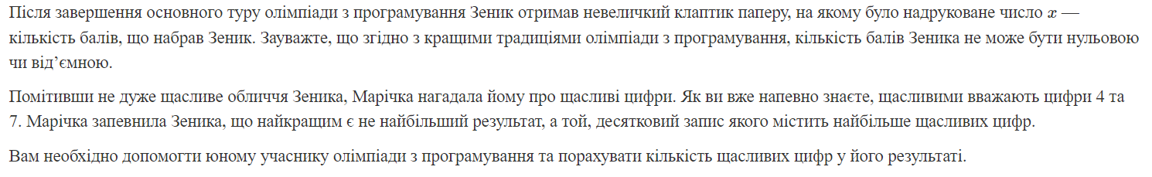

**2. Дизайн:**

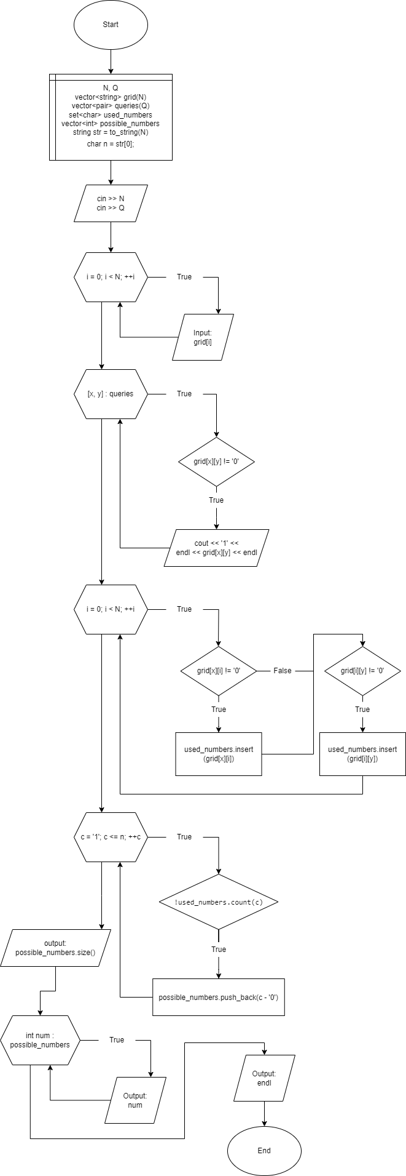

**3. Код програми:**

**1) Algotester Lab 4 Variant 2**

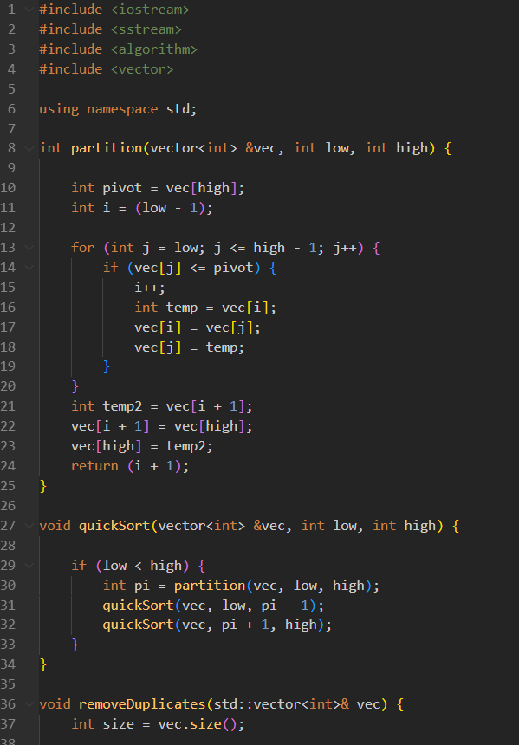

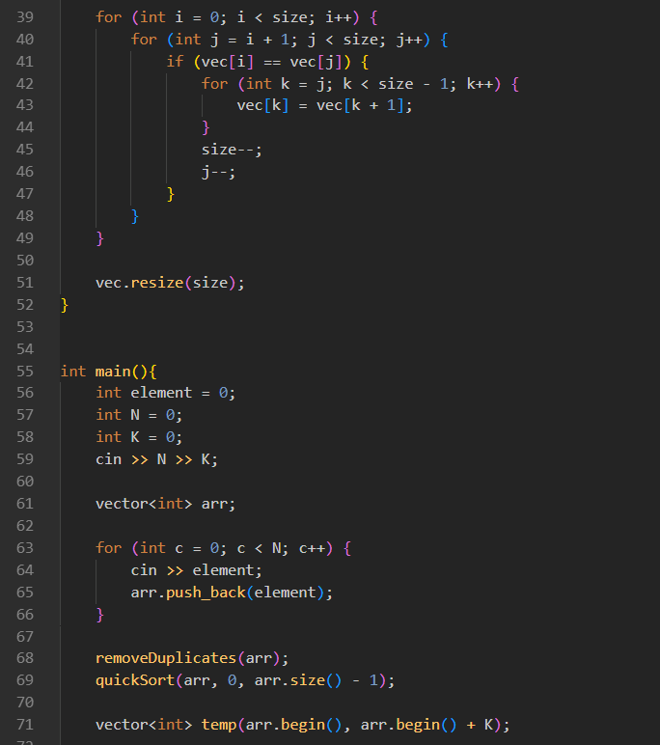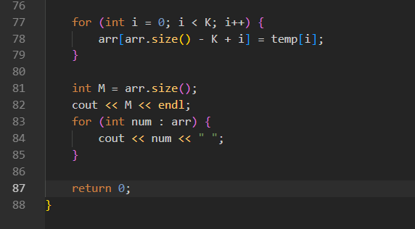

**2) Self Practice task**

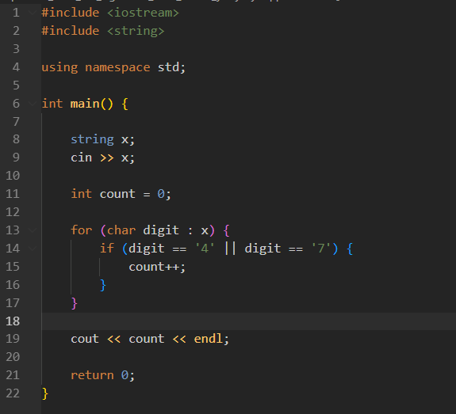

**3) Class practice task**

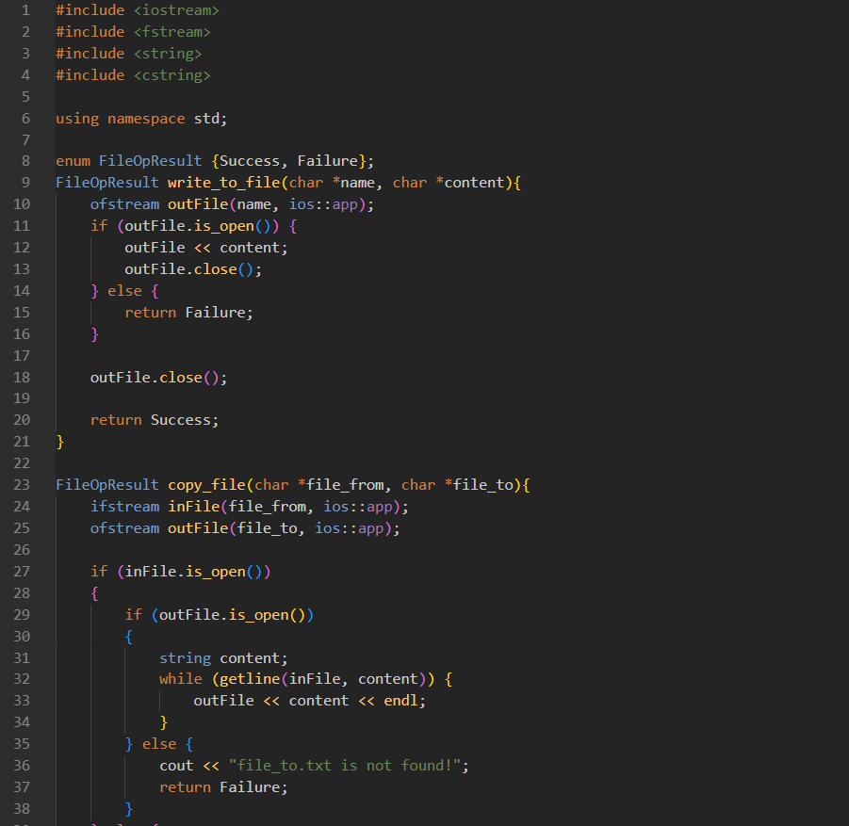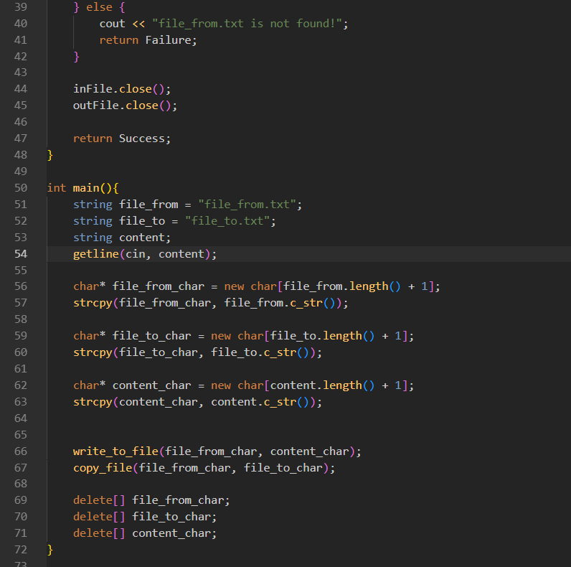

**4) VNS Lab 6**

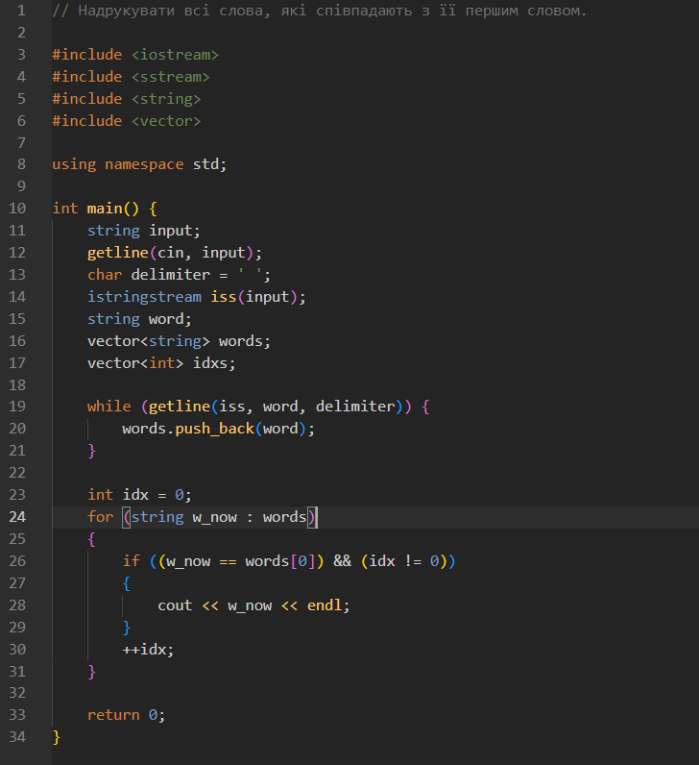

**5) VNS Lab 8**

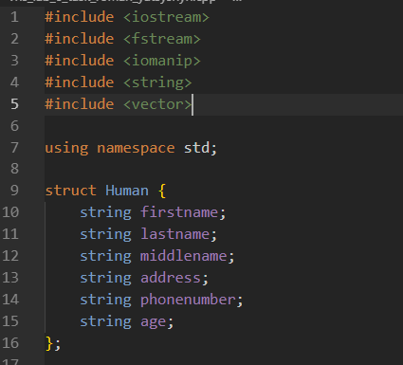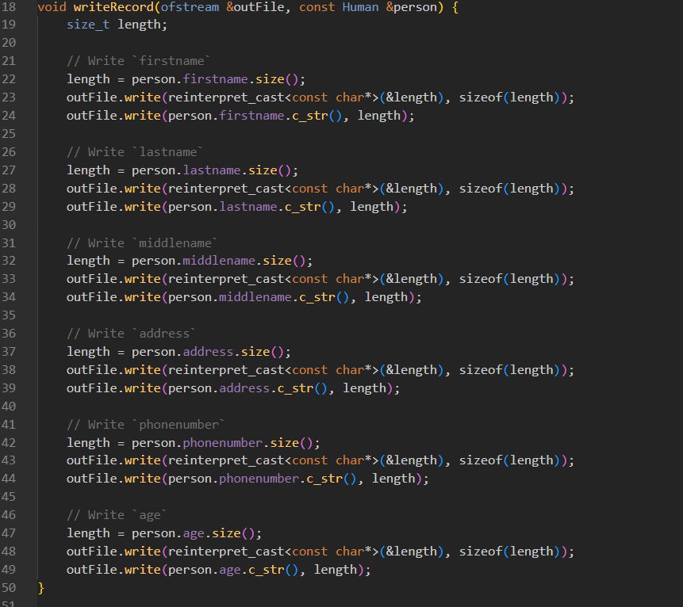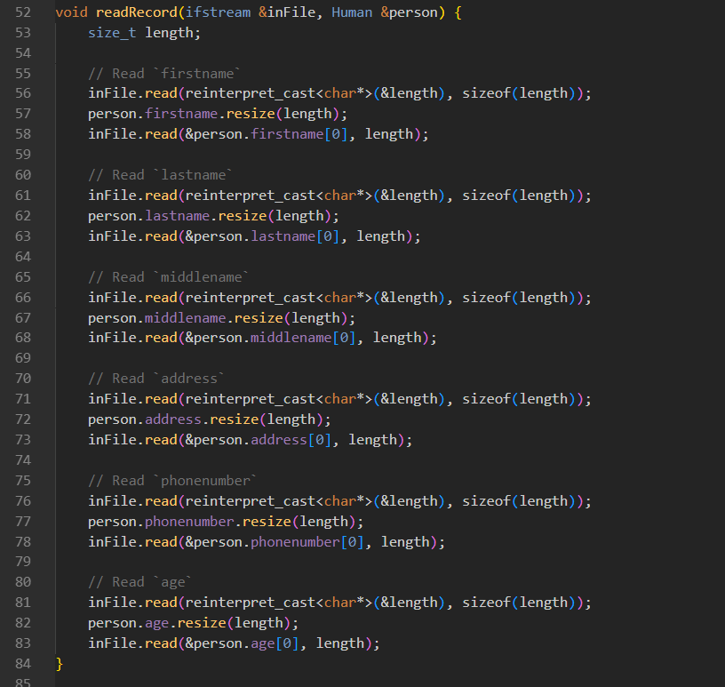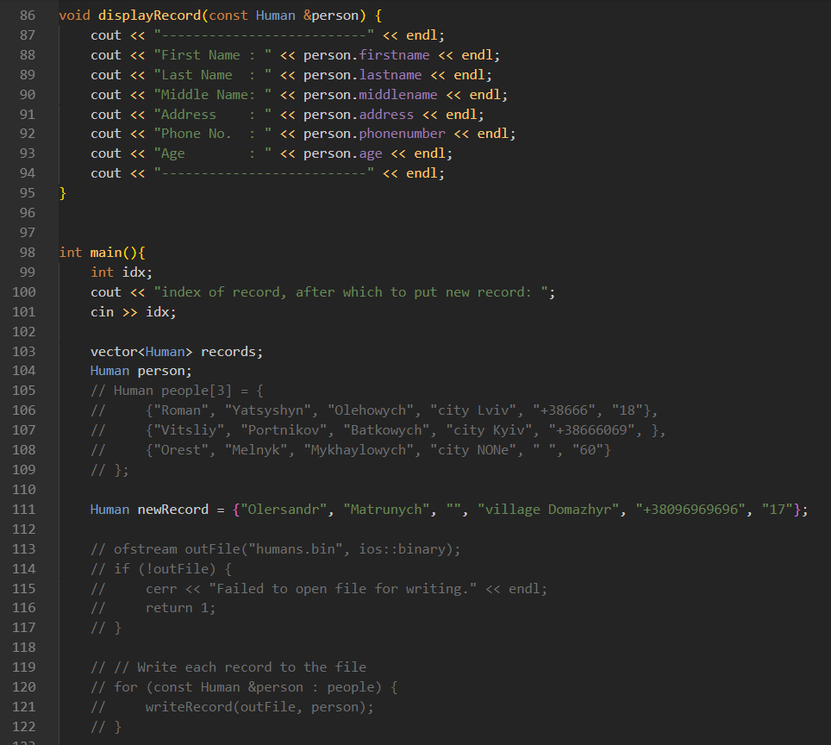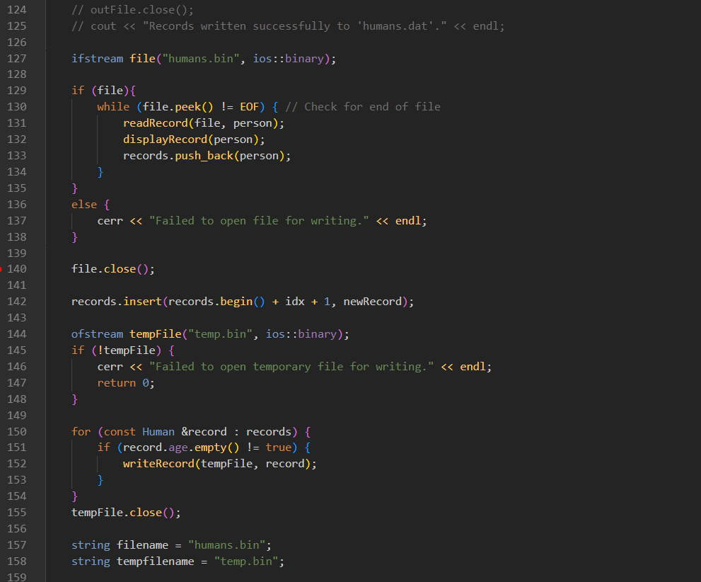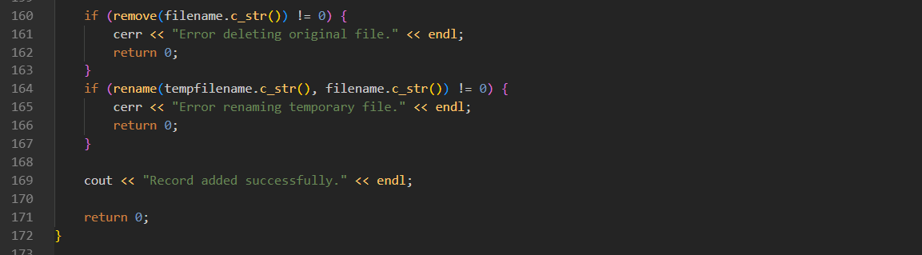

**6) VNS Lab 9**

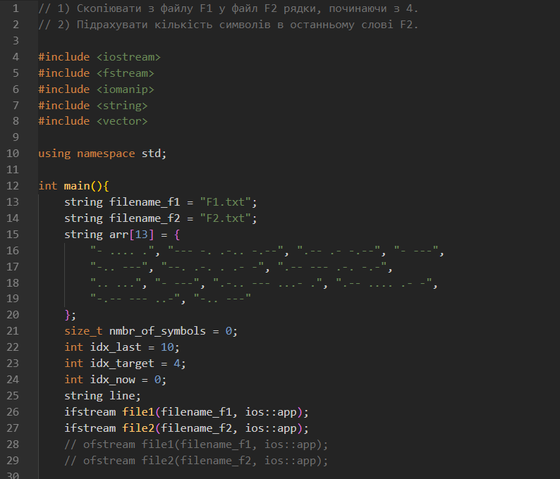

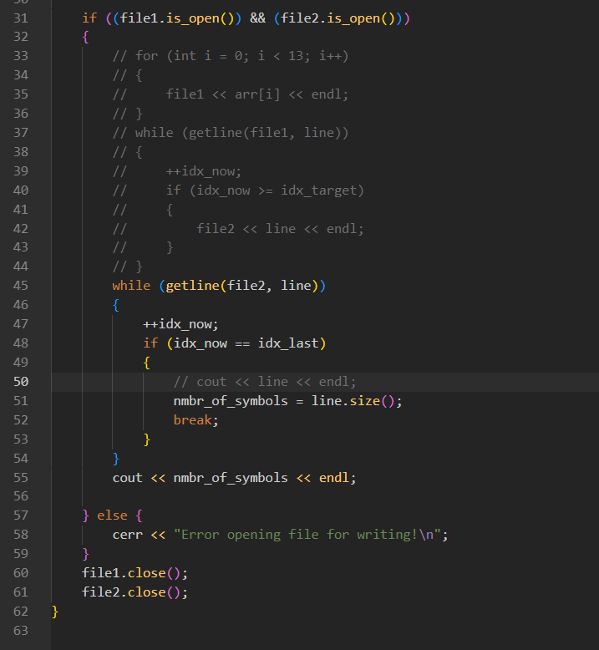

**7) Algotester Lab 4**

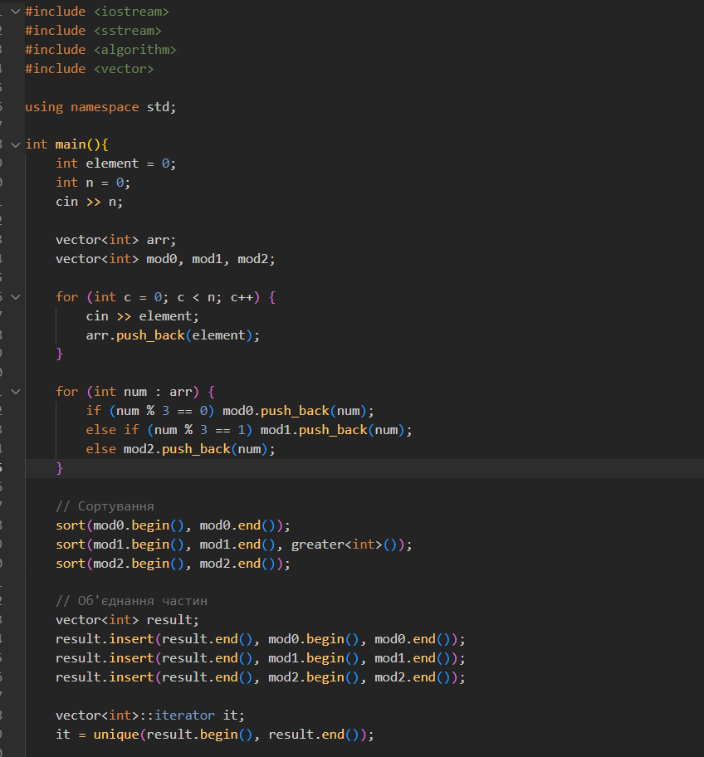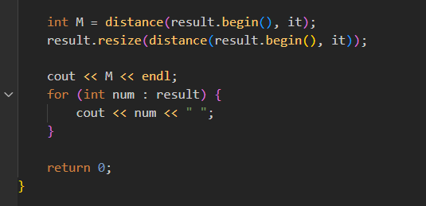

**8) Algotester Lab 6**

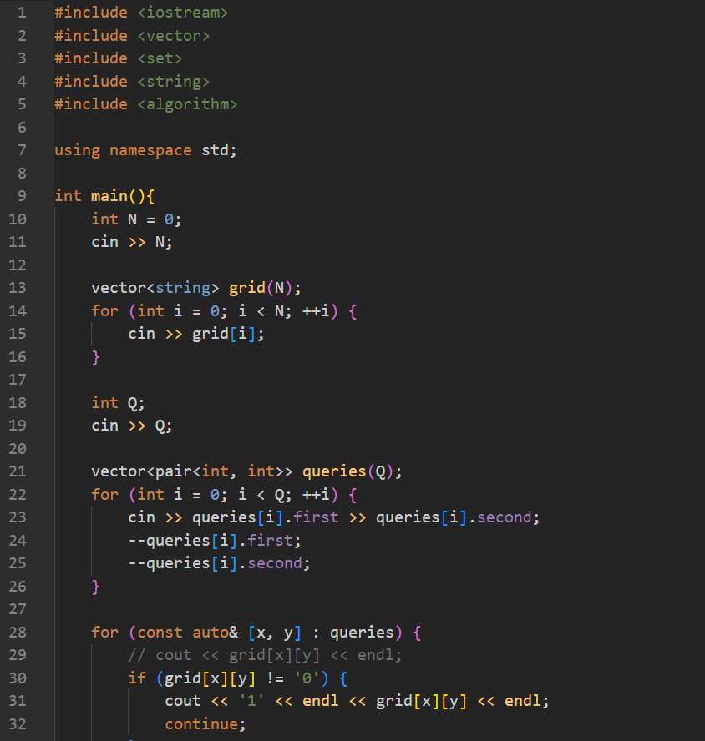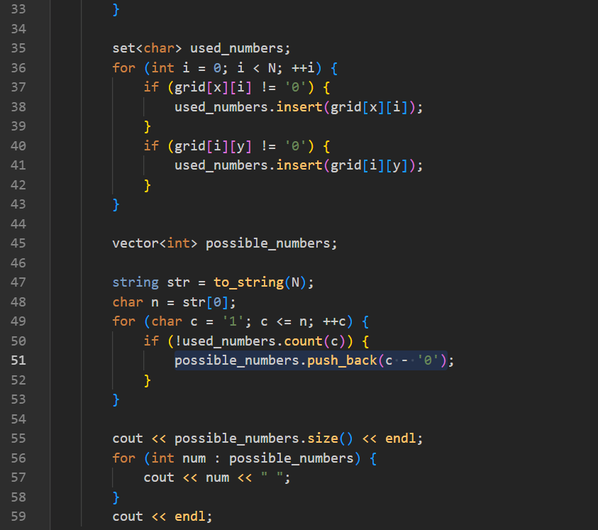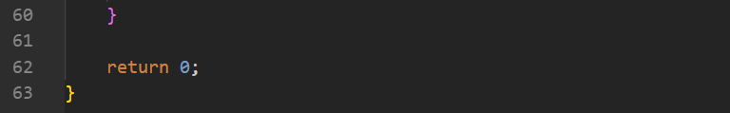

**5. Результати виконання завдань, тестування та фактично затрачений час:**

**1) Algotester Lab 4**

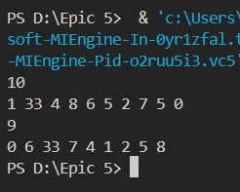

Фактично затрачений час: 20 хв

2) Algotester Lab 4 variant 2

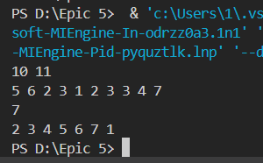

Фактично затрачений час: 20 хв

3) Algotester Lab 6

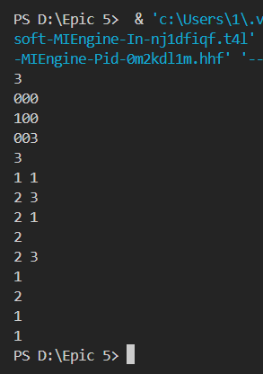

Фактично затрачений час: 40 хв

4) VNS Lab 6

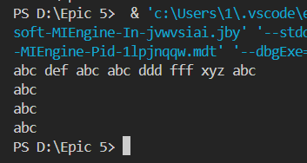

Фактично затрачений час: 30 хв

5) VNS Lab 8

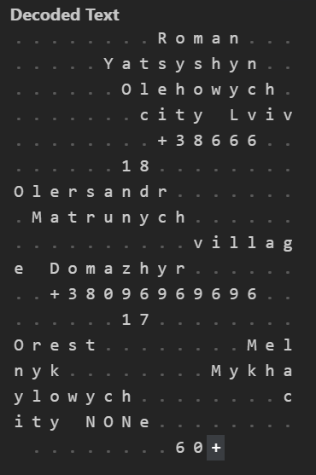

Фактично затрачений час: 2.5 год.

6) VNS Lab 9

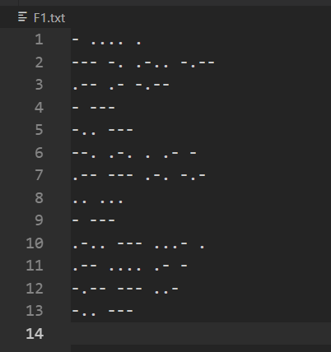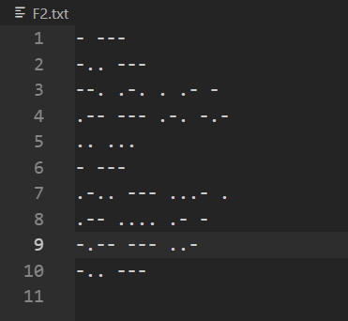

Фактично затрачений час: 1.2 год.

7) Class practice task

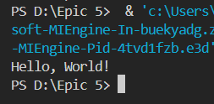 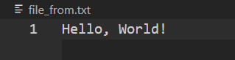

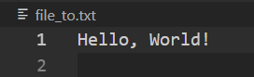

Фактично затрачений час: 90 хв.

8) Self practice task

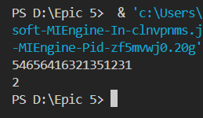

Фактично затрачений час: 10 хв.

**6. Кооперація з командою:**

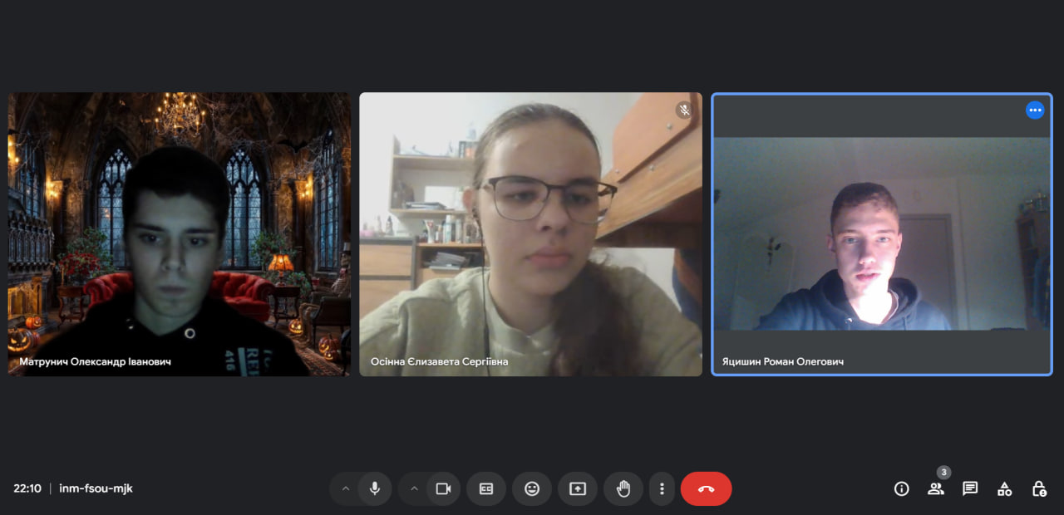

**Висновок:**

У ході лабораторної роботи було здійснено роботу з текстовими та бінарними файлами, опрацьовано символи та рядкові змінні, засвоєно методи читання, запису та модифікації файлів за допомогою стандартної бібліотеки С++ та здійснено виконання завдання з використанням бібліотек та з власною реалізацією.